新乡市水利工作快报
新乡市水利局 2022年9月14日

市政府召开重点水利项目协调推进会

9月14日下午,市长魏建平主持召开合河水利枢纽工程暨卫河共产主义渠综合治理协调推进会。市委副书记于燕、副市长武胜军出席，市政府秘书长王保明、市委副秘书长王淮东参加。
会议主要听取合河水利枢纽和卫共综合治理工程进展情况汇报，协调解决有关问题。
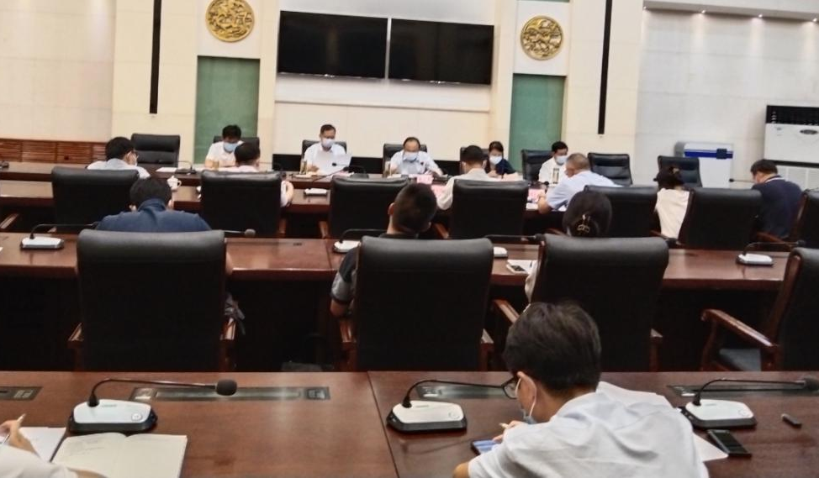
魏建平强调，要进一步优化合河水利枢纽工程布局方案，尽可能增大水库水面面积和兴利库容。中水北方设计公司要将最核心的团队、最精干的人员派驻到新乡，集中办公，务必在9月底前完成合河水利枢纽规模论证和可研报告；市资源规划、文旅、林业等部门要大力配合，积极向省级主管部门汇报合河水利枢纽工程进展情况，争取支持，配合完成用地预审等前期要件的办理；市水利局要抓紧推进卫河共产主义渠综合治理工程前期工作，早日立项，早日开工建设。
市水利局局长谌永强参加会议并做工作汇报。

